Sete di Parola
dal 9 al 15 Giugno 2019
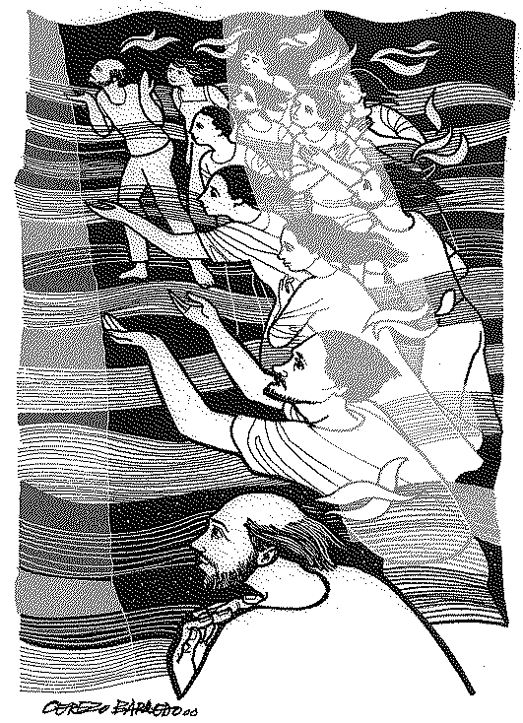
PENTECOSTE

Vangelo del giorno
Commento
Preghiera
Impegno

Domenica di Pentecoste, 9 Giugno 2019
Liturgia della Parola At 2,1-11; Sal 103; Rm 8,8-17; Gv 14,15-16.23b-26
La Parola del Signore
…è ascoltata
In quel tempo, Gesù disse ai suoi discepoli: «Se mi amate, osserverete i miei comandamenti; e io pregherò il Padre ed egli vi darà un altro Paràclito perché rimanga con voi per sempre. Se uno mi ama, osserverà la mia parola e il Padre mio lo amerà e noi verremo a lui e prenderemo dimora presso di lui. Chi non mi ama, non osserva le mie parole; e la parola che voi ascoltate non è mia, ma del Padre che mi ha mandato. Vi ho detto queste cose mentre sono ancora presso di voi. Ma il Paràclito, lo Spirito Santo che il Padre manderà nel mio nome, lui vi insegnerà ogni cosa e vi ricorderà tutto ciò che io vi ho detto».

…è meditata

La Pentecoste che oggi celebriamo non è un invenzione di Gesù o dei primi cristiani. Essa è un' antica festa ebraica nella quale si fa memoria del giorno in cui il popolo d'Israele ricevette la legge di Dio al monte Sinai, che secondo i calcoli interni alla Bibbia avvenne cinquanta giorni dopo la liberazione dalla schiavitù dell'Egitto. E noi, cinquanta giorni dopo la Resurrezione di Gesù, celebriamo il dono definitivo della legge di Dio: lo Spirito Santo.
Solitamente, quando si parla dello Spirito Santo, ci sono idee un po' confuse... Allora vorrei subito chiarire che lo Spirito Santo non è una cosa, ma una persona, una presenza. Immagino che molti di voi stiano andando a cercare nella memoria qualche ricordo del catechismo della Cresima, per scovare qualche informazione in più su questo illustre sconosciuto che è lo Spirito Santo. Se avete in mente qualche bella definizione tenetevela stretta, ma lo Spirito ci tiene ad essere riconosciuto per quello che fa e che opera, più che per quello che si dice di Lui.
Se una Parola della Scrittura, un brano della liturgia, una parola di una meditazione ti hanno colpito il cuore, non avere dubbi: è opera dello Spirito Santo. Se un incontro inaspettato con una persona cara risolleva una settimana veramente grigia, non avere dubbi: lì c'è il Suo tocco. Se dopo un periodo di letargo spirituale senti il desiderio di metterti davanti a Dio e ricevere il suo perdono, non stai impazzendo, tranquillo: è l'azione dello Spirito. Se trovi dentro di te un coraggio mai sperimentato prima nel prendere una decisione importante, nel mettere ordine in una relazione che ti fa star male, nell'aprirti di cuore ad un perdono inaspettato, non avere dubbi: è lo Spirito che lavora il tuo cuore.
Ecco cosa fa lo Spirito Santo: è il lubrificante della nostra fede! Se gli ingranaggi della nostra vita spirituale sono vecchi, arrugginiti e ammuffiti, è Lui che interviene in modo discreto ed efficace per rendere viva e palpitante la nostra fede. Lo Spirito Santo ci libera da quelle incrostazioni che rendono la fede noiosa e burocratica come la compilazione di un 740! Allora coraggio! Alziamo le vele e lasciamoci guidare dal soffio dello Spirito. Lui che è "datore di vita" e che "ci ha liberato dalla legge del peccato e della morte", ci faccia sperimentare ogni giorno la novità e la bellezza della vera fede nel Cristo Risorto.
----------------------------------------------
Lo Spirito soffia adesso; soffia nelle vite, nelle attese, nei dolori e nella bellezza delle persone. Questo Spirito raggiunge tutti. Non investe soltanto i profeti di un tempo, o le gerarchie della Chiesa, o i grandi teologi. Convoca noi tutti, cercatori di tesori, cercatrici di perle, che ci sentiamo toccati al cuore da Cristo e non finiamo di inseguirne le tracce; ogni cristiano ha tutto lo Spirito, ha tanto Spirito Santo quanto i suoi pastori.

…è pregata
Signore Gesù, in questo giorno così solenne ti ringrazio per il dono dello Spirito Santo; sia ristoro nella mia fatica, vigore nell’arduo cammino di ogni giorno, balsamo che ogni piaga risana. Amen.

…mi impegna
Oggi si conclude il tempo di Pasqua, iniziato con il triduo pasquale il giovedì santo. Volendo fare una serena verifica di questi giorni della “cinquantina pasquale” come pensi di averli trascorsi? Per quale motivo in particolare senti di ringraziare il Signore? Quale eventuale rammarico… ti porti nel cuore?

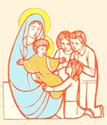
Lunedì 10 Giugno 2019 Maria Madre della Chiesa
Il 21 novembre 1964, a conclusione della terza Sessione del Concilio Vaticano II, dichiarò la beata Vergine Maria «Madre della Chiesa, cioè di tutto il popolo cristiano, tanto dei fedeli quanto dei Pastori, che la chiamano Madre amantissima». La Sede Apostolica pertanto, in occasione dell’Anno Santo della Riconciliazione (1975), propose una messa votiva in onore della beata Maria Madre della Chiesa, successivamente inserita nel Messale Romano; diede anche facoltà di aggiungere l’invocazione di questo titolo nelle Litanie Lauretane (1980). Papa Francesco, considerando attentamente quanto la promozione di questa devozione possa favorire la crescita del senso materno della Chiesa, come anche della genuina pietà mariana, ha stabilito nel 2018 che la memoria della beata Vergine Maria, Madre della Chiesa, sia celebrata dal Calendario Romano nel Lunedì dopo Pentecoste.
La Parola del Signore Gv 19,25-34
…è ascoltata
In quel tempo, stavano presso la croce di Gesù sua madre, la sorella di sua madre, Maria madre di Clèopa e Maria di Màgdala. Gesù allora, vedendo la madre e accanto a lei il discepolo che egli amava, disse alla madre: «Donna, ecco tuo figlio!». Poi disse al discepolo: «Ecco tua madre!». E da quell’ora il discepolo l’accolse con sé. Dopo questo, Gesù, sapendo che ormai tutto era compiuto, affinché si compisse la Scrittura, disse: «Ho sete». Vi era lì un vaso pieno di aceto; posero perciò una spugna, imbevuta di aceto, in cima a una canna e gliela accostarono alla bocca. Dopo aver preso l’aceto, Gesù disse: «È compiuto!». E, chinato il capo, consegnò lo spirito. Era il giorno della Parasceve e i Giudei, perché i corpi non rimanessero sulla croce durante il sabato – era infatti un giorno solenne quel sabato –, chiesero a Pilato che fossero spezzate loro le gambe e fossero portati via. Vennero dunque i soldati e spezzarono le gambe all’uno e all’altro che erano stati crocifissi insieme con lui. Venuti però da Gesù, vedendo che era già morto, non gli spezzarono le gambe, ma uno dei soldati con una lancia gli colpì il fianco, e subito ne uscì sangue e acqua.

…è meditata

La gioiosa venerazione riservata alla Madre di Dio dalla Chiesa contemporanea, alla luce della riflessione sul mistero di Cristo e sulla sua propria natura, non poteva dimenticare quella figura di Donna, la Vergine Maria, che è Madre di Cristo e insieme Madre della Chiesa. Ciò era già in qualche modo presente nel sentire ecclesiale a partire dalle parole premonitrici di sant’Agostino e di san Leone Magno. Il primo, infatti, dice che Maria è madre delle membra di Cristo, perché ha cooperato con la sua carità alla rinascita dei fedeli nella Chiesa; l’altro poi, quando dice che la nascita del Capo è anche la nascita del Corpo, indica che Maria è al contempo madre di Cristo, Figlio di Dio, e madre delle membra del suo corpo mistico, cioè della Chiesa. Queste considerazioni derivano dalla divina maternità di Maria e dalla sua intima unione all’opera del Redentore, culminata nell’ora della croce. La Madre infatti, che stava presso la croce, accettò il testamento di amore del Figlio suo ed accolse tutti gli uomini, impersonati dal discepolo amato, come figli da rigenerare alla vita divina, divenendo amorosa nutrice della Chiesa che Cristo in croce, emettendo lo Spirito, ha generato. A sua volta, nel discepolo amato, Cristo elesse tutti i discepoli come vicari del suo amore verso la Madre, affidandola loro affinché con affetto filiale la accogliessero. Premurosa guida della Chiesa nascente, Maria iniziò pertanto la propria missione materna già nel cenacolo, pregando con gli Apostoli in attesa della venuta dello Spirito Santo (cf. At 1, 14). In questo sentire, nel corso dei secoli, la pietà cristiana ha onorato Maria con i titoli, in qualche modo equivalenti, di Madre dei discepoli, dei fedeli, dei credenti, di tutti coloro che rinascono in Cristo e anche di “Madre della Chiesa” .
-----------------------------------------------------
Nella tua bontà senza limiti hai offerto alla tua Chiesa in Maria di Nazaret uno specchio esemplare del culto a te gradito.
È lei la Vergine in ascolto, che accoglie lieta le tue parole e le medita incessantemente nel suo cuore.
È la Vergine orante, che esalta nel cantico di lode la tua misericordia, intercede sollecita in favore degli sposi,
e si unisce con gli Apostoli in preghiera unanime.
È la Vergine feconda, che per la potenza dello Spirito genera il Figlio, e presso la croce è proclamata Madre del popolo della nuova alleanza.
È la Vergine offerente, che presenta nel tempio il Primogenito e presso l'albero della vita si associa al suo sacrificio.
È la Vergine vigilante, che attende senza esitare la vittoria del Cristo sulla morte
e aspetta nella fede l'effusione dello Spirito.

…è PREGATA
Dio Padre di misericordia,il tuo unico Figlio, morente sulla croce, ha dato a noi
come madre nostra la sua stessa madre, la beata Vergine Maria;fa' che, sorretta dal suo amore, la tua Chiesa,sempre più feconda nello Spirito, esulti per la santità dei suoi figlie riunisca tutti i popoli del mondo in un'unica famiglia.

…MI IMPEGNA
I discepoli erano assidui e concordi nella preghiera con Maria, Madre di Gesù

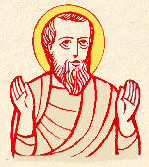
Martedì 11 Giugno 2019 San Barnaba, apostolo
Barnaba (figlio della Consolazione), cipriota, diede agli Apostoli ciò che ricavò dalla vendita del suo campo: "Così Giuseppe, soprannominato dagli apostoli Barnaba "figlio dell'esortazione", un levita originario di Cipro, che era padrone di un campo, lo vendette e ne consegnò l'importo ai piedi degli apostoli e uomo virtuoso qual era e pieno di Spirito Santo e di fede, esortava tutti a perseverare con cuore risoluto nel Signore. Accreditò Paolo di fronte alla Chiesa, fu suo compagno nel primo viaggio missionario e nel primo Concilio di Gerusalemme.

Liturgia della Parola At 11,21b-26; 13,1-3; Sal 97; Mt 10,7-13
La Parola del Signore

…è ascoltata
In quel tempo, disse Gesù ai suoi apostoli:« Strada facendo, predicate, dicendo che il regno dei cieli è vicino. Guarite gli infermi, risuscitate i morti, purificate i lebbrosi, scacciate i demòni. Gratuitamente avete ricevuto, gratuitamente date. Non procuratevi oro né argento né denaro nelle vostre cinture, né sacca da viaggio, né due tuniche, né sandali, né bastone, perché chi lavora ha diritto al suo nutrimento. In qualunque città o villaggio entriate, domandate chi là sia degno e rimanetevi finché non sarete partiti. Entrando nella casa, rivolgetele il saluto. Se quella casa ne è degna, la vostra pace scenda su di essa; ma se non ne è degna, la vostra pace ritorni a voi».

…è meditata

Barnaba è originario di Cipro, si fa cristiano, vende quello che ha e lo consegna agli apostoli. Il suo è un gesto radicale ma lui non è affatto una persona rigida, anzi. Si fa carico del giovane Saulo, appena convertito, di cui nessuno si fida. Lo prende sotto le sue ali e lo porta con sé in missione. A Gerusalemme la comunità è turbata dalla notizia che ad Antiochia fra i fratelli si sono aggiunti dei pagani: viene inviato Barnaba che, vista la situazione, non tergiversa e li incoraggia risolutamente a perseverare nella fede. Luca nel suo resoconto dice che Barnaba fu soprannominato “figlio dell'esortazione”. Barnaba incoraggia chi incontra, vede il positivo, trova delle soluzioni. Unisce anziché dividere, il suo nome e la sua memoria sono rimasti a incoraggiare quanti si mettono alla sequela del maestro Gesù. Abbiamo urgente bisogno, nelle nostre comunità, di persone che, come Barnaba, si mettono a costruire invece che a criticare. Abbiamo bisogno di figli dell'esortazione capaci di condurre all'unità chi, invece, contrappone le diverse posizioni nella fede. Impegniamoci, oggi, a costruire anziché criticare.
----------------------------------------------
Barnaba si è dedicato e si messo completamente a disposizione di Cristo, con fiducia, generosità e larghezza di cuore, ha incoraggiato e messo in luce gli aspetti positivi che trovava nelle persone (come Paolo) e negli avvenimenti (la conversione dei pagani di Antiochia al cristianesimo): un modello per la nostra vita cristiana anche oggi.

…è pregata
O Padre, che hai scelto san Barnaba, pieno di fede e di Spirito Santo, per convertire i popoli pagani, fa’ che sia sempre annunziato fedelmente, con la parola e con le opere, il Vangelo di Cristo, che egli testimoniò con coraggio apostolico. Amen.
…MI IMPEGNA
Gesù oggi invita tutti noi cristiani ad uscire fuori dalle nostre case e dalle nostre chiese per annunciare la Buona Novella, annunciare la vera salvezza la vera speranza. Molte volte ognuno di noi si sarà detto, non sono pronto, non sono preparato, lascio che lo facciano gli altri, ma Gesù invita tutti gli apostoli non alcuni. Non possiamo sottrarci all’invito dello Sposo, Gesù non ci chiede di insegnare verità e dottrine, catechismo o diritto canonico, ci chiede di portare, in tutti quei luoghi che ordinariamente frequentiamo, un modo nuovo di pensare e di vivere, lo possiamo fare con un sorriso con un abbraccio con un gesto gentile, così da permettere a Dio di trasformare l’ordinario in straordinario.

Mercoledì 12 Giugno 2019
La Parola del Signore Mt 5,17-19
…è ascoltata
In quel tempo, Gesù disse ai suoi discepoli: «Non crediate che io sia venuto ad abolire la Legge o i Profeti; non sono venuto ad abolire, ma a dare pieno compimento. In verità io vi dico: finché non siano passati il cielo e la terra, non passerà un solo iota o un solo trattino della Legge, senza che tutto sia avvenuto.
Chi dunque trasgredirà uno solo di questi minimi precetti e insegnerà agli altri a fare altrettanto, sarà considerato minimo nel regno dei cieli. Chi invece li osserverà e li insegnerà, sarà considerato grande nel regno dei cieli».».

…è meditata

Crea una certa confusione l'affermazione di Gesù. Egli dice chiaramente di non essere venuto ad abolire una virgola della Legge ma, leggendo il vangelo, vediamo che molto spesso Gesù contraddice le affermazioni dei dottori della Legge e mette in discussione i loro precetti. Bisogna capirsi, allora. I precetti derivanti dalla Torah, dalla legge scritta di Mosè, si erano rivelati insufficienti, secondo i rabbini, e si prestavano a troppe interpretazioni. Con una certa disinvoltura, allora, a partire dal V secolo, si aggiunsero una enorme quantità di minuziose prescrizioni, oltre seicento, chiamate "legge orale" ma proposte come leggi derivanti da Mosè. Queste leggi, molto spesso, non erano altro che tradizioni umane innalzate al rango di precetti. Contro questa confusione Gesù si scaglia: non mette mai in discussione la Torah ma non esita a correggere le norme della legge orale, confrontandole esattamente con l'essenziale. Non è un anarchico, Gesù, ma non vuole in alcun modo che il prezioso tesoro della Parola di Dio sia confuso con le interpretazioni, spesso approssimative, che ne fanno gli uomini.
-------------------------------------
La perfezione della Legge di Cristo ci porta alla perfezione dell'amore: se invece siamo egoisti vediamo nella legge coercizioni, obblighi esteriori, occasioni per trasgredirla; al contrari, se uno ama, compie la legge e la supera, donando la stessa vita per amore del prossimo, sull'esempio appunto di Gesù.

…è pregata
O Dio, sorgente di ogni bene, ispiraci propositi giusti e santi e donaci il tuo aiuto, perché possiamo attuarli nella nostra vita.

…MI IMPEGNA
Cercherò di porre attenzione alle piccole cose di ogni giorno vivendole come occasioni per amare Dio me servire gli altri.

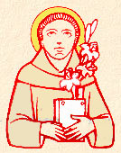
Giovedì, 13 Giugno 2019
Sant’Antonio da Padova, sacerdote e dottore della Chiesa Fernando di Buglione nasce a Lisbona. A 15 anni è novizio nel monastero di San Vincenzo, tra i Canonici Regolari di Sant'Agostino. Nel 1219, a 24 anni, viene ordinato prete. Nel 1220 giungono a Coimbra i corpi di cinque frati francescani decapitati in Marocco, dove si erano recati a predicare per ordine di Francesco d'Assisi. Ottenuto il permesso dal provinciale francescano di Spagna e dal priore agostiniano, Fernando entra nel romitorio dei Minori mutando il nome in Antonio. Invitato al Capitolo generale di Assisi, arriva con altri francescani a Santa Maria degli Angeli dove ha modo di ascoltare Francesco, ma non di conoscerlo personalmente. Per circa un anno e mezzo vive nell'eremo di Montepaolo. Su mandato dello stesso Francesco, inizierà poi a predicare in Romagna e poi nell'Italia settentrionale e in Francia. Nel 1227 diventa provinciale dell'Italia settentrionale proseguendo nell'opera di predicazione. Il 13 giugno 1231 si trova a Camposampiero e, sentondosi male, chiede di rientrare a Padova, dove vuole morire: spirerà nel convento dell'Arcella.
Liturgia della Parola 1Re 21,1b-16; Sal 5; Mt 5,38-42
La Parola del Signore
…è ascoltata
In quel tempo, Gesù disse ai suoi discepoli: «Io vi dico: se la vostra giustizia non supererà quella degli scribi e dei farisei, non entrerete nel regno dei cieli.
Avete inteso che fu detto agli antichi: “Non ucciderai”; chi avrà ucciso dovrà essere sottoposto al giudizio. Ma io vi dico: chiunque si adira con il proprio fratello dovrà essere sottoposto al giudizio. Chi poi dice al fratello: “Stupido”, dovrà essere sottoposto al sinedrio; e chi gli dice: “Pazzo”, sarà destinato al fuoco della Geènna. Se dunque tu presenti la tua offerta all’altare e lì ti ricordi che tuo fratello ha qualche cosa contro di te, lascia lì il tuo dono davanti all’altare, va’ prima a riconciliarti con il tuo fratello e poi torna a offrire il tuo dono. Mettiti presto d’accordo con il tuo avversario mentre sei in cammino con lui, perché l’avversario non ti consegni al giudice e il giudice alla guardia, e tu venga gettato in prigione. In verità io ti dico: non uscirai di là finché non avrai pagato fino all’ultimo spicciolo!».».

…è meditata

Solo guardando Lui possiamo non opporci al maligno. Ma che cosa significa non opporsi al maligno? Significa collaborare con Dio affinché il bene possa regnare. Quanto è difficile collaborare con Dio con il nostro silenzio e il nostro amore, sembrerebbe quasi un invito a vivere da rassegnati e invece no! Siamo chiamati a scegliere di amare invece di odiare, di costruire invece di distruggere, di perdonare invece di maledire, di dare invece di prendere, solo così possiamo piacere a Dio e non al maligno. Siamo allora chiamati ad un nuovo stile di vita per far emergere il bene in questo mondo dove egoismo, prepotenza, indifferenza e disonestà sembrano gli unici principi di vita.
------------------------------------------------------------------
Senza la tua grazia, Signore, non siamo capaci di riconciliarci col nostro fratello o col nostro avversario. Perdona il nostro egoismo e donaci il coraggio dell'amore, perché possiamo presentare con tutta sincerità la nostra offerta in questa liturgia in attesa di cantare per sempre le tue lodi nella liturgia eterna.

…è pregata
Dio onnipotente ed eterno, che in sant’Antonio di Padova, hai dato al tuo popolo un insigne predicatore e un patrono dei poveri e dei sofferenti, fa’ che per sua intercessione seguiamo gli insegnamenti del Vangelo e sperimentiamo nella prova il soccorso della tua misericordia. Amen.

…MI IMPEGNA
Non è più possibile accedere all'altare, partecipare alla liturgia senza togliere dal cuore il dissenso con il fratello. Non si può vivere, fare strada con lo stesso avversario senza trovare una via di riconciliazione. I muri devono trasformarsi in ponti. La legge dell'amore è scaturita dalla Croce. Dalla Passione di Cristo si leva l'appello al perdono.
Venerdì, 14 giugno 2019
Liturgia della Parola
1Re 19,9a.11-16; Sal 26; Mt 5,27-32
La Parola del Signore
…è ascoltata
In quel tempo, Gesù disse ai suoi discepoli: «Avete inteso che fu detto: “Non commetterai adulterio”. Ma io vi dico: chiunque guarda una donna per desiderarla, ha già commesso adulterio con lei nel proprio cuore. Se il tuo occhio destro ti è motivo di scandalo, cavalo e gettalo via da te: ti conviene infatti perdere una delle tue membra, piuttosto che tutto il tuo corpo venga gettato nella Geènna. E se la tua mano destra ti è motivo di scandalo, tagliala e gettala via da te: ti conviene infatti perdere una delle tue membra, piuttosto che tutto il tuo corpo vada a finire nella Geènna. Fu pure detto: “Chi ripudia la propria moglie, le dia l’atto del ripudio”. Ma io vi dico: chiunque ripudia la propria moglie, eccetto il caso di unione illegittima, la espone all’adulterio, e chiunque sposa una ripudiata, commette adulterio».

…è meditata

Sono parole taglienti e dure come una lama di acciaio. A volte farebbe comodo eliminarle o dimenticarle. Eppure anche queste sono parole roventi d’amore da parte di Gesù. Perché il suo amarci per primo (e “non per scherzo” come disse a Santa Teresina) non ha niente a che vedere con la permissività e la debolezza.
Egli è morto in Croce per liberarci da quella vera morte che è il peccato. E non può essere connivente con esso, né può permettere in noi una qualsiasi complicità. Nella nostra società ‘respiriamo’ il compromesso. La religiosità sì, ma insieme gli altri ‘contentini’ di tutte le soddisfazioni immediate più o meno lecite. Una certa attenzione a Dio sì, ma anche il proclamare i diritti di una sessualità da appagare in lungo e in largo. Uno po’ di pratiche devote sì, ma anche il cedimento larvato a proposito di obbedienza a Dio e alla sua Alleanza: nella vita matrimoniale o in quella di consacrazione, in rapporto a noi e agli altri. Gesù ci invita allora ad una attenta revisione della nostra vita. Se ci accorgiamo che qualche “parassita” si sta attaccando al nostro cuore, è bene estirparlo subito e con decisione, prima che cresca e ci corroda prosciugando le nostre energie e sfigurando l’immagine di Dio impressa in noi.
Gesù, svelandomi il volto di Dio, mi svela il mio volto più autentico, mi aiuta veramente a realizzare la parte migliore di me. Questo Dio che mi ha progettato, costruito, plasmato, sa in che cosa consiste la felicità. E me la indica. Certo, la strada, all'apparenza, è in salita. Ma per salire sulle vette è quasi sempre necessaria un po' di fatica!

…è pregata
O Signore, che vuoi da noi un cuore puro e sincero, insegnaci ad essere coerenti e fedeli agli impegni che abbiamo assunto e fà che ogni tuo insegnamento diventi la legge della nostra vita. Tu che vivi e regni nei secoli dei secoli. Amen.

…mi impegna
Proprio perché vuole aprirci strade di libertà ( la libertà gioiosa dell'amare veramente) Gesù esprime con forza come si debba uscire da ogni complicità con l'unico vero male che è il peccato. Costi quello che costi, ci si deve decidere per l'esodo da quelle situazioni di torpore e di compromesso che si rivelano poi come schiavitù e paralisi della nostra vita nello Spirito.
L'esercizio spirituale di oggi è quello di dare un taglio deciso a certo mio indulgere a ciò che m'impedisce di amare. Sarà un perdere tempo per cose e chiacchiere, un trattenermi in situazioni d'impazienza o di arroganza o di ripiegamento sulle mie ferite, sulle mie pretese egoistiche, o abuso dei massmedia, o inclinazione a strumentalizzare le persone o a possederle con affettività non pura.

Sabato, 15 giugno 2019
Liturgia della Parola Mt 5,33-37
La Parola del Signore
…è ascoltata
In quel tempo, Gesù disse ai suoi discepoli: «Avete anche inteso che fu detto agli antichi: “Non giurerai il falso, ma adempirai verso il Signore i tuoi giuramenti”. Ma io vi dico: non giurate affatto, né per il cielo, perché è il trono di Dio, né per la terra, perché è lo sgabello dei suoi piedi, né per Gerusalemme, perché è la città del grande Re. Non giurare neppure per la tua testa, perché non hai il potere di rendere bianco o nero un solo capello. Sia invece il vostro parlare: “Sì, sì”; “No, no”; il di più viene dal Maligno».

…è meditata

Non giurare per non spergiurare. Il valore dell'autorevolezza, il tirare in ballo Dio (o i figli o l'onore) non serve a niente, dice Gesù. Il discepolo è chiamato ad essere trasparente, anche a costo di essere rompiscatole. In un mondo fatto di esteriorità e di apparenza, i discepoli sono chiamati ad essere veri, a mettersi in gioco, a crescere nella luce della presenza di Dio. Questo non significa farsi divorare dagli altri, o manipolare, non tutti devono sapere tutto, non diamo le perle ai porci! Ma essere corretti, sì, costi quel che costi. In un mondo di furbetti e di opportunisti, i discepoli del Nazareno cercano di dire "sì" quando è "si" e "no" quando è "no", senza ambiguità, senza opportunismi. E questo, lo vediamo!, significa passare dalla parte di coloro che sono giudicati poco moderni o poco aperti di vedute. La Chiesa è fedele al vangelo, non alla moda, è fedele all'uomo, non all'opinione, anche se la chiarezza, a volte, viene fatta pagare a caro prezzo. Viviamo la nostra giornata nella più totale autenticità di sentimenti e di pensieri, sapendo che la nostra dignità di figli di Dio vale più di ogni riconoscimento del mondo, di ogni applauso.
-----------------------------------------------------
E' impossibile esprimere un rapporto d'amore al di fuori della verità. Ed essere veri significa apparire quello che si è ed esprimere quello che si pensa.

…è pregata
Signore Dio nostro, donaci lealtà e rettitudine di cuore, e aiutaci a misurare le parole e ad essere fedeli a ciò che ci ha insegnato Gesù Cristo, unica parola di verità, che vive e regna con te per i secoli dei secoli. Amen.

…mi impegna
L'umiltà è a fondamento dei rapporti tra gli uomini. E all'umiltà segue la verità e la franchezza. Il Signore ha creato l'uomo dandogli la dignità della parola; per questo Gesù dice: "Sia il vostro linguaggio: sì, sì; no, no; il superfluo procede dal maligno". E' a dire che le parole hanno un peso, non possono essere vane o ambigue. Attraverso di esse appare il cuore, come per Dio stesso. E' il maligno infatti che cerca di allargare la sua forza con la corruzione delle parole.

PAPA FRANCESCO
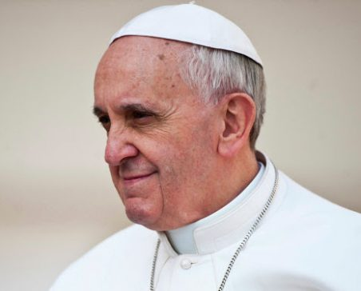
UDIENZA GENERALE
Mercoledì, 29 maggio 2019
Catechesi sugli Atti degli Apostoli: 1. Si mostrò ad essi vivo… e ordinò loro… di attendere l’adempimento della promessa del Padre» (At 1,3.4).

Iniziamo oggi un percorso di catechesi attraverso il Libro degli Atti degli Apostoli. Questo libro biblico, scritto da San Luca evangelista, ci parla del viaggio – di un viaggio: ma di quale viaggio? Del viaggio del Vangelo nel mondo e ci mostra il meraviglioso connubio tra la Parola di Dio e lo Spirito Santo che inaugura il tempo dell’evangelizzazione. I protagonisti degli Atti sono proprio una “coppia” vivace ed efficace: la Parola e lo Spirito.
Dio «manda sulla terra il suo messaggio» e «la sua parola corre veloce» - dice il Salmo (147,4). La Parola di Dio corre, è dinamica, irriga ogni terreno su cui cade. E qual è la sua forza? San Luca ci dice che la parola umana diventa efficace non grazie alla retorica, che è l’arte del bel parlare, ma grazie allo Spirito Santo, che è la dýnamis di Dio, la dinamica di Dio, la sua forza, che ha il potere di purificare la parola, di renderla apportatrice di vita. Per esempio, nella Bibbia ci sono storie, parole umane; ma qual è la differenza tra la Bibbia e un libro di storia? Che le parole della Bibbia sono prese dallo Spirito Santo il quale dà una forza molto grande, una forza diversa e ci aiuta affinché quella parola sia seme di santità, seme di vita, sia efficace. Quando lo Spirito visita la parola umana essa diventa dinamica, come “dinamite”, capace cioè di accendere i cuori e di far saltare schemi, resistenze e muri di divisione, aprendo vie nuove e dilatando i confini del popolo di Dio. E questo lo vedremo nel percorso di queste catechesi, nel libro degli Atti degli Apostoli.
Colui che dà sonorità vibrante e incisività alla nostra parola umana così fragile, capace persino di mentire e di sottrarsi alle proprie responsabilità, è solo lo Spirito Santo, per mezzo del quale il Figlio di Dio è stato generato; lo Spirito che lo ha unto e sostenuto nella missione; lo Spirito grazie al quale ha scelto i suoi apostoli e che ha garantito al loro annuncio la perseveranza e la fecondità, come le garantisce oggi anche al nostro annuncio.
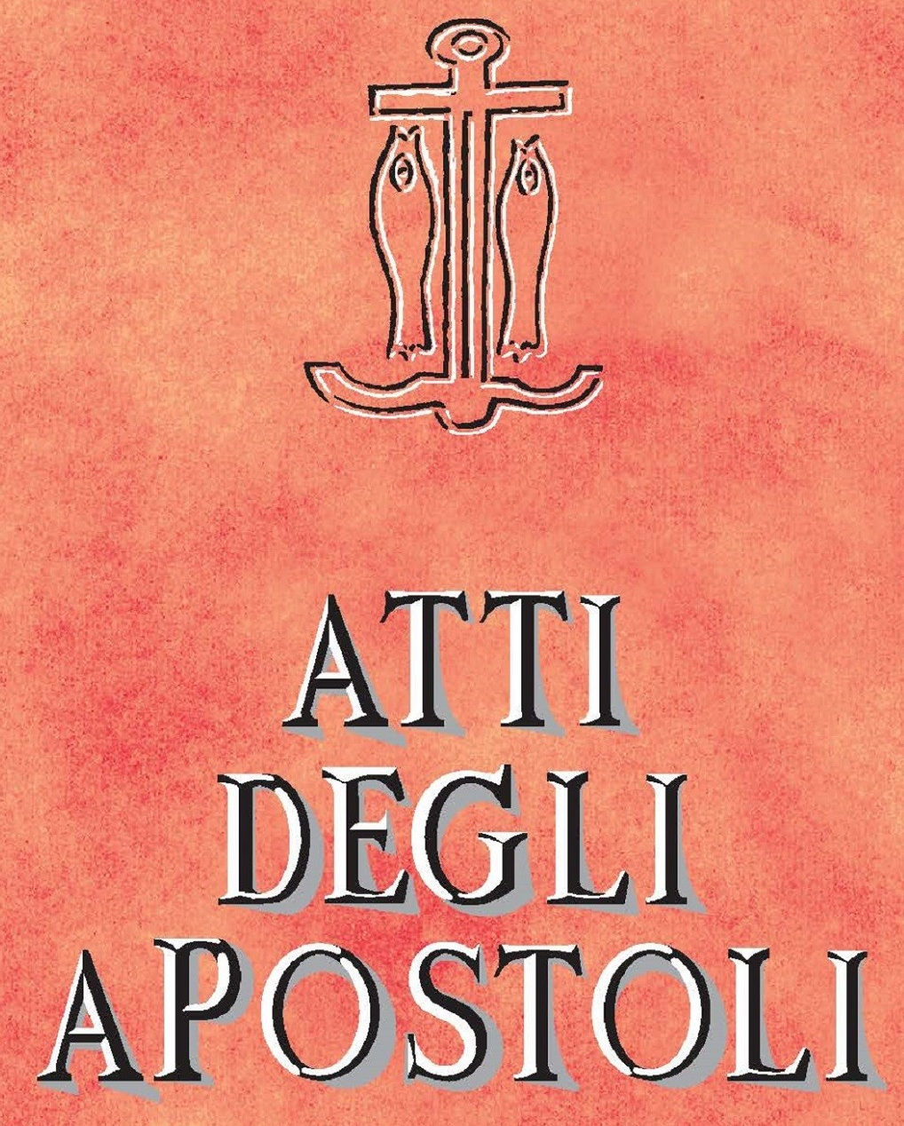
Il Vangelo si conclude con la risurrezione e l’ascensione di Gesù, e la trama narrativa degli Atti degli Apostoli parte proprio da qui, dalla sovrabbondanza della vita del Risorto trasfusa nella sua Chiesa. San Luca ci dice che Gesù «si mostrò … vivo, dopo la sua passione, con molte prove, durante quaranta giorni, apparendo … e parlando delle cose riguardanti il regno di Dio» (At 1,3). Il Risorto, Gesù Risorto compie gesti umanissimi, come il condividere il pasto con i suoi, e li invita a vivere fiduciosi l’attesa del compimento della promessa del Padre: «sarete battezzati in Spirito Santo» (At 1,5).
Il battesimo nello Spirito Santo, infatti, è l’esperienza che ci permette di entrare in una comunione personale con Dio e di partecipare alla sua volontà salvifica universale, acquistando la dote della parresia, il coraggio, cioè la capacità di pronunciare una parola “da figli di Dio”, non solo da uomini, ma da figli di Dio: una parola limpida, libera, efficace, piena d’amore per Cristo e per i fratelli.
Non c’è dunque da lottare per guadagnarsi o meritare il dono di Dio. Tutto è dato gratuitamente e a suo tempo. Il Signore dà tutto gratuitamente. La salvezza non si compra, non si paga: è un dono gratuito. Dinanzi all’ansia di conoscere anticipatamente il tempo in cui accadranno gli eventi da Lui annunciati, Gesù risponde ai suoi: «Non spetta a voi conoscere tempi o momenti che il Padre ha riservato al suo potere, ma riceverete la forza dallo Spirito Santo che scenderà su di voi, e di me sarete testimoni a Gerusalemme, in tutta la Giudea e la Samaria e fino ai confini della terra» (At 1,7-8).
Il Risorto invita i suoi a non vivere con ansia il presente, ma a fare alleanza con il tempo, a saper attendere il dipanarsi di una storia sacra che non si è interrotta ma che avanza, va sempre avanti; a saper attendere i “passi” di Dio, Signore del tempo e dello spazio. Il Risorto invita i suoi a non “fabbricare” da sé la missione, ma ad attendere che sia il Padre a dinamizzare i loro cuori con il suo Spirito, per potersi coinvolgere in una testimonianza missionaria capace di irradiarsi da Gerusalemme alla Samaria e di travalicare i confini di Israele per raggiungere le periferie del mondo.
Questa attesa, gli Apostoli la vivono insieme, la vivono come famiglia del Signore, nella sala superiore o cenacolo, le cui pareti sono ancora testimoni del dono con cui Gesù si è consegnato ai suoi nell’Eucaristia. E come attendono la forza, la dýnamis di Dio? Pregando con perseveranza, come se non fossero in tanti ma uno solo.
Pregando in unità e con perseveranza. È con la preghiera, infatti, che si vince la solitudine, la tentazione, il sospetto e si apre il cuore alla comunione. La presenza delle donne e di Maria, la madre di Gesù, intensifica questa esperienza: esse hanno imparato per prime dal Maestro a testimoniare la fedeltà dell’amore e la forza della comunione che vince ogni timore.
Chiediamo anche noi al Signore la pazienza di attendere i suoi passi, di non voler “fabbricare” noi la sua opera e di rimanere docili pregando, invocando lo Spirito e coltivando l’arte della comunione ecclesiale.

Noi ti lodiamo, ti benediciamo,
ti glorifichiamo,
nella memoria della beata Vergine Maria.
All'annunzio dell'angelo,
accolse nel cuore immacolato
il tuo Verbo
e meritò di concepirlo nel grembo verginale;
divenendo madre del suo Creatore,
segnò gli inizi della Chiesa.
Ai piedi della croce,
per il testamento d'amore del tuo Figlio,
estese la sua maternità a tutti gli uomini,
generati dalla morte di Cristo
per una vita che non avrà mai fine.
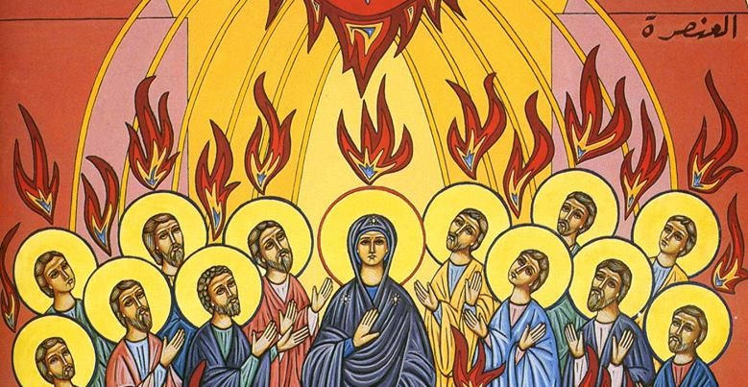

Immagine e modello della Chiesa orante,
si unì alla preghiera degli Apostoli
nell'attesa dello Spirito Santo.
Assunta alla gloria del cielo,
accompagna con materno amore la Chiesa
e la protegge nel cammino verso la patria,
fino al giorno glorioso del Signore.

